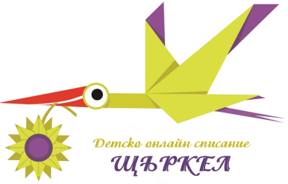
Списание „Щъркел“
http://storks.biz/, newspaperstorks@gmail.com
Тел.: 0877 85 77 33
_______________________________________________________

АПЛИКАЦИОННА ФОРМА
За участие в конкурса
„Роди се дете, Син ни се даде“

Име и презиме на участника:
Възраст:
Училище:
Адрес:
За контакт:
Тел.:
E-mail:
Име и категория на творбата:

Кратка автобиография на участника, до 10 изречения, в свободен стил.

